ФЕДЕРАЛЬНОЕ АГЕНТСТВО ЖЕЛЕЗНОДОРОЖНОГО ТРАНСПОРТА
Федеральное государственное бюджетное образовательное учреждение высшего образования
«Петербургский государственный университет путей сообщения
Императора Александра I»
(ФГБОУ ВО ПГУПС)

Кафедра «Прикладная психология»

РАБОЧАЯ ПРОГРАММА
дисциплины
«Культурология» (Б1.В.ДВ.2.1)

для направления
38.03.01 «Экономика»

по профилям:
«Бухгалтерский учет, анализ и аудит»
«Экономика предприятий и организаций (строительство)»
«Экономика предприятий и организаций (транспорт)»

Форма обучения – очная, заочная

по профилю
«Налоги и налогообложение»

Форма обучения – очная.

Санкт-Петербург
2016

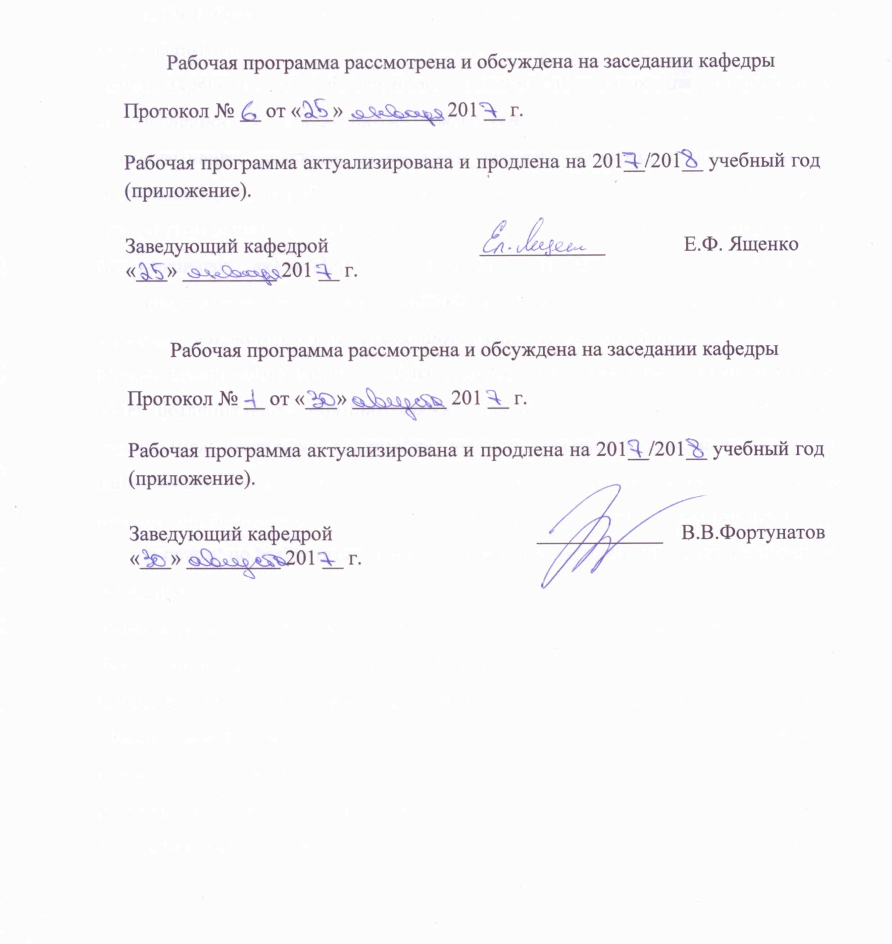
Рабочая программа рассмотрена и обсуждена на заседании кафедры
«Прикладная психология»
Протокол № 10 от «25» мая 2016 г.

Рабочая программа актуализирована и продлена на 2016/2017 учебный год (приложение).

Заведующий кафедрой | ____________ | В.Л. Ситников
«25» мая 2016 г.

Рабочая программа рассмотрена и обсуждена на заседании кафедры

Протокол № __ от «___» _________ 201 __ г.

Рабочая программа актуализирована и продлена на 201__/201__ учебный год (приложение).

Заведующий кафедрой | ____________ | Е.Ф. Ященко
«___» _________ 201 __ г.

Рабочая программа рассмотрена и обсуждена на заседании кафедры

Протокол № __ от «___» _________ 201 __ г.

Рабочая программа актуализирована и продлена на 201__/201__ учебный год (приложение).

Заведующий кафедрой | ____________ | В.В. Фортунатов
«___» _________ 201 __ г.

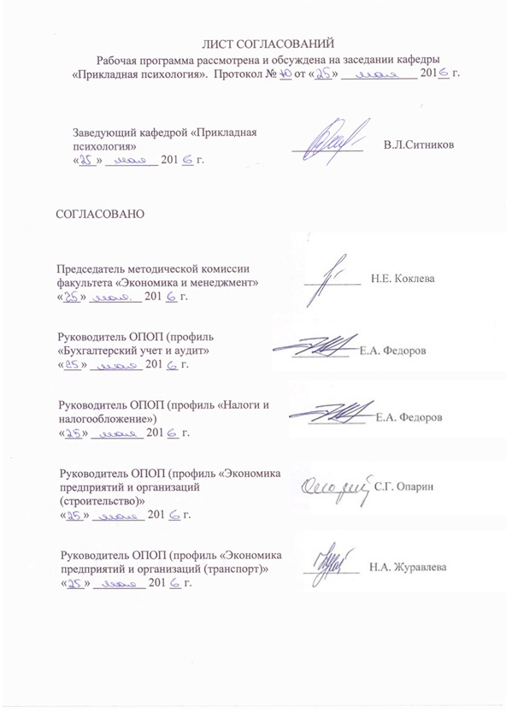
ЛИСТ СОГЛАСОВАНИЙ
Рабочая программа рассмотрена и обсуждена на заседании кафедры
«Прикладная психология». Протокол № __ от «___» _____________ 201__ г.

Заведующий кафедрой «Прикладная психология» | ____________ | В.Л.Ситников
«___» _________ 201 __ г.

СОГЛАСОВАНО

Председатель методической комиссии факультета «Экономика и менеджмент» | __________ | Н.Е.Коклева
«___» _________ 201 __ г.
Руководитель ОПОП (профиль «Бухгалтерский учет и аудит» | __________ | Е.А.Федоров
«___» _________ 201 __ г.
Руководитель ОПОП (профиль «Налоги и налогообложение») | __________ | Е.А.Федоров
«___» _________ 201 __ г.
Руководитель ОПОП (профиль «Экономика предприятий и организаций (строительство)» | __________ | С.Г.Опарин
«___» _________ 201 __ г.
Руководитель ОПОП (профиль «Экономика предприятий и организаций (транспорт)» | __________ | Н.А.Журавлева
«___» _________ 201 __ г.

1. Цели и задачи дисциплины

Рабочая программа составлена в соответствии с ФГОС, утвержденным «12» ноября 2015 г., приказ № 1327 для направления 38.03.01 «Экономика» по дисциплине «Культурология».
Целью изучения дисциплины «Культурология» является формирование разносторонней толерантной личности, способной к самостоятельному анализу важнейших проблем современной социокультурной ситуации.
Для достижения поставленной цели решаются следующие задачи:
- формирование у студентов понимания сущности культуры;
- расширение культурного кругозора студентов;
- выработка навыков самостоятельного анализа;
- приобретение студентами знаний, необходимых для понимания
особенностей русской культуры, современной цивилизации и социокультурной жизни человечества.

2. Перечень планируемых результатов обучения по дисциплине, соотнесенных с планируемыми результатами освоения основной образовательной программы

Планируемыми результатами обучения по дисциплине являются: приобретение знаний, умений, навыков.
В результате освоения дисциплины обучающийся должен:
ЗНАТЬ:
- структуру и состав современного культурологического знания;
- базовые ценности мировой культуры.
УМЕТЬ:
- применять методы и средства познания, обучения и самоконтроля для интеллектуального развития, повышения культурного уровня, профессиональной компетенции, сохранения своего здоровья, нравственного и физического самосовершенствования;
- опираться на ценности мировой культуры в своем личностном и общекультурном развитии.
ВЛАДЕТЬ:
- культурой мышления, способностью к восприятию информации, обобщению, анализу, систематизации и прогнозированию.

Приобретенные знания, умения, навыки, характеризующие формирование компетенций, осваиваемые в данной дисциплине, позволяют решать профессиональные задачи, приведенные в соответствующем перечне по видам профессиональной деятельности в п. 2.4 основной профессиональной образовательной программы (ОПОП).
Изучение дисциплины направлено на формирование следующих общекультурных компетенций (ОК):
- способности работать в коллективе, толерантно воспринимая социальные, этнические, конфессиональные и культурные различия (ОК-5);
- способность к самоорганизации и самообразованию (ОК – 7).

Процесс изучения дисциплины направлен на формирование следующих профессиональных компетенций (ПК):
- способности, используя отечественные и зарубежные источники информации, собрать необходимые данные, проанализировать их и подготовить информационный обзор и/или аналитический отчет (ПК-7).
Область профессиональной деятельности обучающихся, освоивших данную дисциплину, приведена в п. 2.1 общей характеристики ОПОП.
Объекты профессиональной деятельности обучающихся, освоивших данную дисциплину, приведены в п. 2.2 общей характеристики ОПОП.

3. Место дисциплины в структуре основной образовательной программы

Дисциплина «Культурология» Б1.В.ДВ.2.1 относится к вариативной части и является обязательной.

4. Объем дисциплины и виды учебной работы
Для очной формы обучения:
Вид учебной работы | Всего часов | Семестр
 |  | 1
Контактная работа (по видам занятий)  - лекции (Л)  - практические занятия (ПЗ)  - лабораторные работы (ЛР) | 36  18  18  - | 36  18  18  -
Самостоятельная работа (СРС) (всего) | 36 | 36
Контроль | - | -
Форма контроля знаний | З | З
Общая трудоемкость: час / з.е. | 72 / 2 | 72 / 2
Вид учебной работы | Всего часов | Семестр
Прим. Форма контроля знаний: З - зачёт
Для заочной формы обучения:
(профили «Бухгалтерский учет и аудит», «Экономика предприятий и организаций (строительство)», «Экономика предприятий и организаций (транспорт)»:
Вид учебной работы | Всего часов | Курс
 |  | 2
Контактная работа (по видам занятий)  - лекции (Л)  - практические занятия (ПЗ) | 10  6  4 | 10  6  4
Самостоятельная работа (СРС) (всего) | 58 | 58
Контроль | 4 | 4
Форма контроля знаний | З | З
Общая трудоемкость: час / з.е. | 72 / 2 | 72 / 2
Прим. Форма контроля знаний: З - зачёт

5. Содержание и структура дисциплины
5.1 Содержание разделов дисциплины
№  п/п | Наименование раздела дисциплины | Содержание раздела
Модуль 1. Теоретические понятия культурологии
1 | Подходы к понятию «культура». Теории культуры. | Культура: слово, понятие, проблема. Происхождение и смысл термина “культура” в науке. Аксиологическая и антропологическая трактовка культуры. Информационно-семиотическое понимание культуры. Функции культуры.  Структура и состав современного культурологического знания, методы культурологических исследований. Основные понятия культурологии.
2 | Семиотика культуры. | Культурные коды. Типология знаковых систем культуры. Естественные знаки. Функциональные знаки. Конвенциональные (условные) знаки. Вербальные знаковые системы - естественные языки. Функции языка в культуре. Язык и мышление. Язык и общение. Знаковые системы записи. Тексты и их интерпретация.
Модуль 2. Типология культуры
3 | Культуры и народы. | Проблема типологии культуры. Этническая и национальная культура. Этнокультурные стереотипы. Проблема национального характера.  Цивилизация и культура. Метакультуры и цивилизации. Восточные и западные типы культур. Элитарная и массовая культуры.  Место и роль России в мировой культуре. Этапы развития и исторические особенности русской культуры. Современная культурная ситуация в России. Традиционные установки русской культуры.  Авто- и гетеростереотипы русских. Место русской культуры в мировом культурно-историческом процессе. Санкт-Петербург в истории отечественной и мировой культуры.
4 | Исторические типы культуры | Первобытная культура. Античная культура. Культура европейского Средневековья. Культура эпохи Возрождения. Культура Нового времени. Современная культура. Культурная картина мира. Тенденции культурной универсализации в мировом современном процессе.
Модуль 3. Строение культуры
5 | Духовная культура | Структура культурного пространства. Когнитивные, ценностные и регулятивные парадигмы культуры.  Мифология. Основные черты мифа. Логика мифологического мышления. Причины существования мифов в культуре. Мифы в культуре ХХ века.  Религия. Общие черты религии. Роль религии в культуре. Мировые религии: буддизм, христианство, ислам. Религия в современном мире.  Искусство. Виды и функции искусства. Язык искусства. Художественное творчество и художественное восприятие.
6 | Социальная культура | Нравственная культура. Проблема добра и зла. Социокультурные функции морали. Механизмы моральной мотивации. Типы морали. Парадоксы нравственной культуры. Проблема обоснования этики. Основные принципы современной нравственной культуры.  Правовая культура. Право и мораль. Закон и правосознание. Развитие права в России. Функции правовой культуры. Культура законодательства. Правовая культура власти. Правовая культура населения.  Политическая культура. Сфера политики и политическая культура. Функции политической культуры. Типы политической культуры. Тоталитарная и демократическая модели. Историческая обусловленность политической культуры. Политическая культура России.
7 | Технологическая культура | Техника. Становление и развитие технологической культуры. Мир техники в пространстве культуры.  Наука. Наука как отрасль общественного труда. Основные этапы исторического развития науки. Дифференциация и интеграция наук. Типы наук. Социокультурные ориентиры науки. Отношение общества к науке.  Инженерия. Специфика инженерной деятельности. Происхождение и развитие инженерной культуры. Культурная «ниша» инженерии. Горизонты инженерной культуры.
 | Модуль 4. Динамика культуры
8 | Общество и культура. Механизмы культурной динамики. | Общество как социальный организм. Проблема генезиса культуры. Культура как коллективный интеллект. Социальные условия культурной динамики. Творчество как движущая сила культуры.  Традиционная и инновационная культура. Ритмика культурных процессов. Динамика идеалов. Структурные сдвиги в культурном пространстве. Взаимодействие культур. Межкультурные контакты. Противоречия межкультурного взаимодействия.

5.2 Разделы дисциплины и виды занятий
Для очной формы обучения:
№  п/п | Наименование раздела дисциплины | Л | ПЗ | ЛР | СРС
1 | 2 | 3 | 4 | 5 | 6
1 | Подходы к понятию «культура». Теории культуры. | 4 | 2 |  | 2
2 | Семиотика культуры. | 2 |  |  | 4
3 | Культуры и народы. | 2 | 4 |  | 2
4 | Исторические типы культуры |  | 2 |  | 4
5 | Духовная культура | 4 | 6 |  | 12
6 | Социальная культура | 2 | 4 |  | 4
7 | Технологическая культура | 2 |  |  | 4
8 | Общество и культура. Механизмы культурной динамики. | 2 |  |  | 4
 | Итого | 18 | 18 |  | 36

Для заочной формы обучения:
(профили «Бухгалтерский учет и аудит», «Экономика предприятий и организаций (строительство)» «Экономика предприятий и организаций (транспорт)»:
№  п/п | Наименование раздела дисциплины | Л | ПЗ | ЛР | СРС
1 | 2 | 3 | 4 | 5 | 6
1 | Подходы к понятию «культура». Теории культуры. | 1 |  |  | 7
2 | Семиотика культуры. | 1 |  |  | 5
3 | Культуры и народы. |  |  |  | 8
4 | Исторические типы культуры | 2 |  |  | 4
5 | Духовная культура |  | 2 |  | 14
6 | Социальная культура |  | 2 |  | 8
7 | Технологическая культура | 2 |  |  | 6
8 | Общество и культура. Механизмы культурной динамики. |  |  |  | 6
 | Итого | 6 | 4 |  | 58

6. Перечень учебно-методического обеспечения для самостоятельной работы обучающихся по дисциплине

№  п/п | Наименование раздела | Перечень учебно-методического обеспечения
1 | Подходы к понятию «культура». Теории культуры. | - Багновская Н.М. Культурология: учебник. М.: Дашков и К, 2014. – 420 с. - [Электронный ресурс]. - URL: http://elanbook.com/books/element.php?pl1_id=56237  - Солонин Ю.Н., Сурова Е.Э. Культурология. Учебник для вузов. Стандарт третьего поколения. – СПб.: Питер, 2015. - 448 с. – Электронное издание. – ISBN 978-5-496-00632-3. – Айбукс
2 | Семиотика культуры.
3 | Культуры и народы.
4 | Исторические типы культуры
5 | Духовная культура
6 | Социальная культура
7 | Технологическая культура
8 | Общество и культура. Механизмы культурной динамики.

7. Фонд оценочных средств для проведения текущего контроля успеваемости и промежуточной аттестации обучающихся по дисциплине

Фонд оценочных средств по дисциплине «Культурология» является неотъемлемой частью рабочей программы и представлен отдельным документом, рассмотренным на заседании кафедры «Прикладная психология» и утвержденным заведующим кафедрой.

8. Перечень основной и дополнительной учебной литературы, нормативно-правовой документации и других изданий, необходимых для освоения дисциплины

8.1 Перечень основной учебной литературы, необходимой для освоения дисциплины
- Багновская Н.М. Культурология: учебник. М.: Дашков и К, 2014. – 420 с. - [Электронный ресурс]. - URL: http://elanbook.com/books/element.php?pl1_id=56237
- Солонин Ю.Н., Сурова Е.Э. Культурология. Учебник для вузов. Стандарт третьего поколения. – СПб.: Питер, 2015. - 448 с. – Электронное издание. – ISBN 978-5-496-00632-3. – Айбукс.
8.2 Перечень дополнительной учебной литературы, необходимой для освоения дисциплины
Березовская И.П. Транспорт как явление материальной культуры: методическое пособие. - СПб.: ПГУПС, 2012. - 49 с
Культурология: учебник для бакалавров / Под ред. Ю.Н.Солонина, М.С.Кагана. - М.: Юрайт, 2012. – 566 с.
Практикум по культурологии: учебное пособие / Под ред М. В. Иванова. – СПб.: ПГУПС, 2013. - 84 с

8.3 Перечень нормативно-правовой документации, необходимой для освоения дисциплины
При освоении данной дисциплины нормативно-правовая документация не используется.

8.4 Другие издания, необходимые для освоения дисциплины
При освоении данной дисциплины другие издания не используются.

9. Перечень ресурсов информационно-телекоммуникационной сети «Интернет», необходимых для освоения дисциплины

- Научная электронная библиотека [Электронный ресурс] - Режим доступа:http://elibrary.ru/, свободный;
2. Электронно-библиотечная система ibooks.ru [Электронный ресурс]. Режим доступа: http://ibooks.ru/ — Загл. с экрана.
3. Электронно-библиотечная система ЛАНЬ [Электронный ресурс]. Режим доступа: https://e.lanbook.com/books — Загл. с экрана.
4. Личный кабинет обучающегося и электронная информационно-образовательная среда [Электронный ресурс]. Режим доступа: http://sdo.pgups.ru (для доступа к полнотекстовым документам требуется авторизация).

10. Методические указания для обучающихся по освоению дисциплины
Порядок изучения дисциплины следующий:
- Освоение разделов дисциплины производится в порядке, приведенном в разделе 5 «Содержание и структура дисциплины». Обучающийся должен освоить все разделы дисциплины с помощью учебно-методического обеспечения, приведенного в разделах 6, 8 и 9 рабочей программы.
- Для формирования компетенций обучающийся должен представить выполненные типовые контрольные задания или иные материалы, необходимые для оценки знаний, умений, навыков и (или) опыта деятельности, предусмотренные текущим контролем (см. фонд оценочных средств по дисциплине).
- По итогам текущего контроля по дисциплине, обучающийся должен пройти промежуточную аттестацию (см. фонд оценочных средств по дисциплине).

11. Перечень информационных технологий, используемых при осуществлении образовательного процесса по дисциплине, включая перечень программного обеспечения и информационных справочных систем

Перечень информационных технологий, используемых при осуществлении образовательного процесса по дисциплине:
- технические средства (компьютерная техника, наборы демонстрационного оборудования);
методы обучения с использованием информационных технологий (демонстрация мультимедийных материалов);

- личный кабинет обучающегося и электронная информационно-образовательная среда [Электронный ресурс]. Режим доступа: http://sdo.pgups.ru (для доступа к полнотекстовым документам требуется авторизация).
- Интернет-сервисы и электронные ресурсы (поисковые системы, электронная почта, онлайн-энциклопедии и справочники, электронные учебные и учебно-методические материалы) согласно п. 9 рабочей программы);
Дисциплина обеспечена необходимым комплектом лицензионного программного обеспечения, установленного на технических средствах, размещенных в специальных помещениях и помещениях для самостоятельной работы:
– операционная система Windows;
– MS Office.

12. Описание материально-технической базы, необходимой для осуществления образовательного процесса по дисциплине

Материально-техническая база, необходимая для осуществления образовательного процесса по дисциплине включает в свой состав специальные помещения:
- учебные аудитории для проведения занятий лекционного типа, занятий семинарского типа, групповых и индивидуальных консультаций, текущего контроля и промежуточной аттестации,
- помещения для самостоятельной работы;
- помещения для хранения и профилактического обслуживания технических средств обучения.
Специальные помещения укомплектованы средствами обучения, служащими для представления учебной информации большой аудитории.
Для проведения занятий лекционного типа предлагаются наборы демонстрационного оборудования и учебно-наглядных пособий в виде компьютерных презентаций, обеспечивающие тематические иллюстрации, соответствующие рабочим программам дисциплин.
Помещения для самостоятельной работы обучающихся оснащены компьютерной техникой с возможностью подключения к сети «Интернет» и обеспечением доступа в электронную информационно-образовательную среду организации.
Число посадочных мест в лекционной аудитории больше либо равно списочному составу потока, а в аудитории для практических занятий (семинаров) – списочному составу группы обучающихся.

Разработчик программы,  доцент | ___________ | О.А. Билан
« 20» мая 2016 г.

